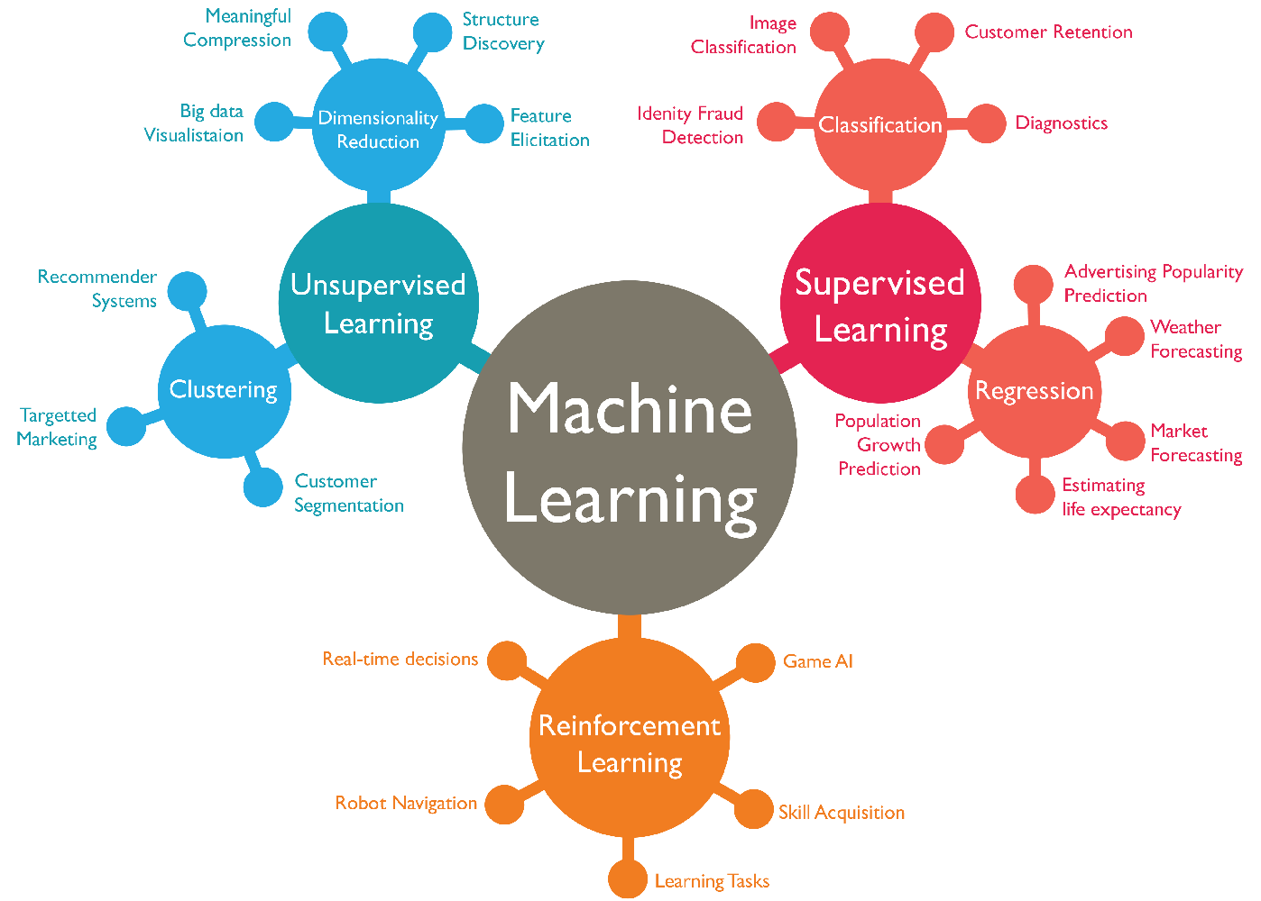

https://www.youtube.com/watch?v=xrQ1YH0PnrM&list=PLI1UxUWlqf6t1UlfidJ7oxfp_9r6uN1JM

CLASE 1:

PPT: 2 Fundamentals - Data Science

Big Data: Es un campo que se ocupa de las formas de analizar, extraer sistemáticamente información o gestionar conjuntos de datos demasiado grandes o complejos para ser procesados ​​por el software de procesamiento de datos tradicional.

🚀 Big Data (ChatGPT): es el conjunto de datos masivos, complejos y de rápido crecimiento que no pueden ser procesados con herramientas tradicionales, y que requieren tecnologías avanzadas para su almacenamiento, procesamiento y análisis con el fin de extraer valor y tomar decisiones.

🧠 En palabras más simples, es cuando hay tantos datos (y tan rápidos) que necesitas nuevas herramientas para poder entenderlos.

Tipo de dato | Herramienta
Pequeño / estructurado | Excel, SQL
Masivo / complejo | Hadoop, Spark

🚀 ¿Qué es Hadoop? Hadoop es un framework que permite almacenar y procesar grandes volúmenes de datos de forma distribuida en múltiples computadoras.

⚙️ ¿Cómo funciona?

1. HDFS (almacenamiento)
- Divide los datos en partes
- Los guarda en varios servidores

2. MapReduce (procesamiento)
- Divide el trabajo en tareas pequeñas
- Cada máquina procesa una parte

📦 Idea simple
👉 En vez de usar una computadora potente, usa muchas computadoras trabajando juntas

🔥 Características
- Maneja Big Data
- Escalable
- Más lento (comparado con Spark)
- Muy robusto

🚀¿Qué es Spark? Es un motor de procesamiento de datos rápido que trabaja en memoria y permite analizar grandes volúmenes de datos en tiempo real. https://www.youtube.com/watch?v=B038xGcnaG4

⚙️ ¿Por qué es más rápido?
👉 Porque trabaja en memoria (RAM)
👉 No necesita leer del disco constantemente como Hadoop

( )
- RAM = lo que tienes en tu mesa
- Disco = lo que está guardado en un almacén lejos

🐢 Hadoop (más lento)
👉 Cada vez que necesita datos:
- Va al disco (almacén) 📦
- Trae los datos
- Procesa
- Los vuelve a guardar
- Y repite otra vez…
🚨 Problema:
- Leer y escribir en disco es lento

⚡ Spark (más rápido)
👉 Hace esto:
- Carga los datos una vez en la RAM
- Trabaja TODO ahí mismo
🚀 Resultado:
- No tiene que estar yendo al disco todo el tiempo

📊 Qué puede hacer Spark
- Procesamiento en tiempo real ⚡
- Machine Learning 🤖
- Análisis de datos 📊
- Streaming (datos en vivo)

⚔️ Diferencia clave
Característica | Hadoop | Spark
Velocidad | Lento 🐢 | Muy rápido ⚡
Procesamiento | Disco | Memoria (RAM)
Uso típico | Almacenamiento + batch | Análisis rápido + ML
Modernidad | Más antiguo | Más moderno

🧠 Forma fácil de entenderlo
👉 Hadoop = almacena y procesa (pero lento)
👉 Spark = procesa súper rápido

Ejemplo de procesamiento en tiempo real:

🚗 Apps de transporte (como Uber): Ves dónde está el conductor en vivo

💳 Bancos: Detectan fraude en segundos

MapReduce: No es bueno para procesos iterativos

Moore's Law

La Ley de Moore dice que el número de transistores en un chip se duplica aproximadamente cada 2 años, aumentando la potencia de las computadoras.

Transitores. ¿Qué significa en la práctica?
👉 Más transistores = Más velocidad, Más capacidadMenor costo por rendimiento
Un transistor es un componente electrónico que funciona como un interruptor o amplificador dentro de un circuito.
👉 Es como un mini interruptor que:
- Deja pasar electricidad ⚡
- O la bloquea ❌

Algorithm: Un algoritmo es un método paso a paso para resolver un problema. Se utiliza comúnmente para el procesamiento de datos, cálculos y otras operaciones informáticas y matemáticas relacionadas.
Un algoritmo es una secuencia finita de instrucciones bien definidas que se pueden implementar mediante una computadora.

Siempre son inequívocos y se utilizan como especificaciones para realizar:

- Cálculos
- Procesamiento de datos
- Manipulación de datos
- Búsqueda de un elemento específico
- Clasificación de un elemento
- Razonamiento automatizado

⚙️ Ejemplo súper básico
👉 Algoritmo para saber si un número es par:
- Toma el número
- Divídelo entre 2
- Si sobra 0 → es par
- Si no → es impar

🔥 En Big Data (más pro)
Algoritmos como:
- KNN → compara datos
- Naive Bayes → usa probabilidades
- Gradient Boosting → aprende de errores
👉 Todos siguen pasos para analizar datos masivos

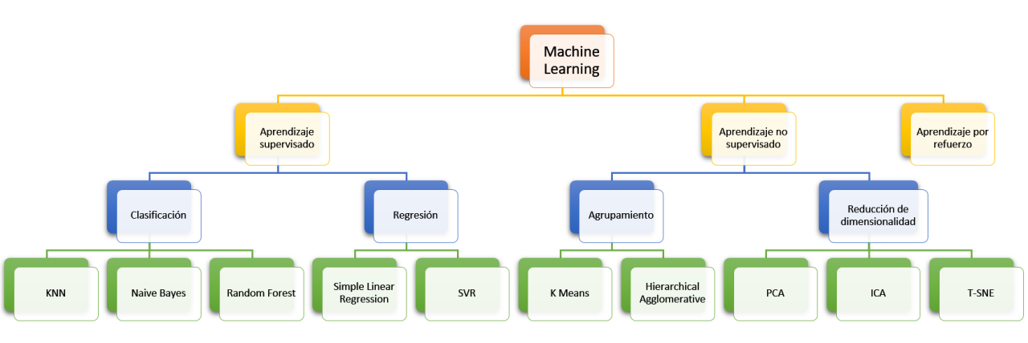
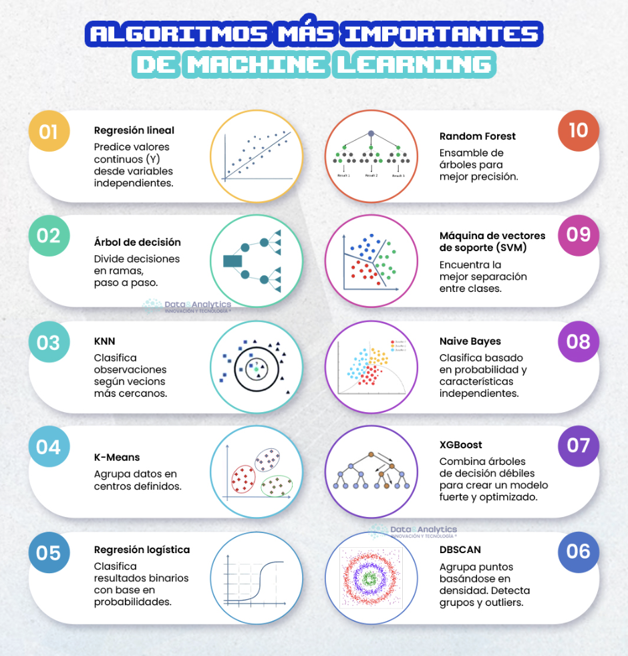

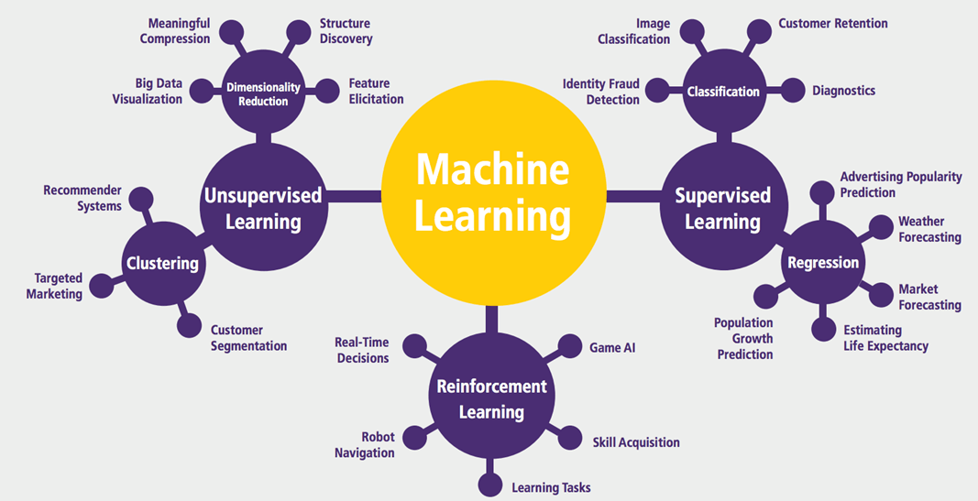

Uno de los aspectos más importantes al diseñar algoritmos es su eficiencia, y eso se mide con Big O.

⚡ ¿Qué es “eficiencia”? Qué tan rápido y qué tantos recursos usa un algoritmo
- ⏱️ Tiempo (qué tan rápido corre)
- 💾 Memoria (cuánto espacio usa)

Algoritmo euclidiano: El algoritmo euclidiano es un método eficiente para calcular el máximo común divisor (MCD) de dos números enteros, es decir, el mayor número que los divide sin dejar resto.

El algoritmo euclidiano sirve para encontrar la forma más eficiente de dividir o simplificar cosas.

- Big O notation

Se utiliza en Ciencias de la Computación para clasificar y comparar algoritmos según cómo su tiempo de ejecución o sus requisitos de espacio aumentan a medida que aumenta el tamaño de la entrada.
La notación Big O describe específicamente el peor escenario posible de un algoritmo.

Por ejemplo, consideremos una búsqueda lineal (p. ej., encontrar un usuario por su nombre de usuario en una lista de 100 usuarios).

Escenario óptimo: El nombre de usuario buscado sería el primero de la lista. En este caso, el algoritmo completaría la búsqueda de forma muy eficiente, en una sola iteración.

Escenario pesimista: El nombre de usuario buscado sería el último de la lista. En este caso, el algoritmo requeriría 100 iteraciones para encontrarlo.

Existe una correlación lineal entre el número de registros en el conjunto de datos que se está buscando y el número de iteraciones en el peor de los casos.

Considerando que la notación Big O se basa en el peor de los casos, podemos deducir que una búsqueda lineal entre N registros podría tomar N iteraciones. En este caso, una búsqueda lineal es un algoritmo lineal: notación Big O: O(N).

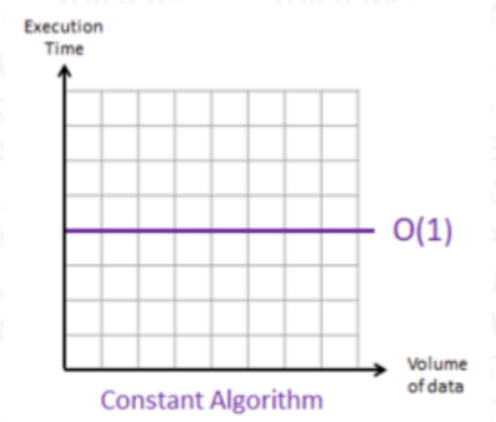

Un algoritmo para recuperar el primer valor de un conjunto de datos, siempre se completará en un paso, independientemente del número de valores en el conjunto de datos.

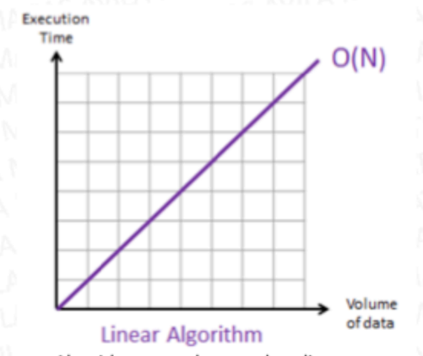

Los algoritmos, como la búsqueda lineal, que se basan en un único bucle para iterar sobre cada valor del conjunto de datos, suelen tener una notación lineal O(N), aunque no siempre es así.

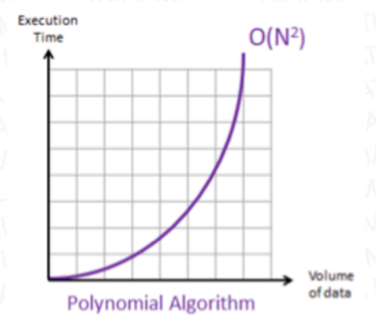

Los algoritmos que se basan en bucles anidados tienen más probabilidades de tener una complejidad cuadrática O(N2), cúbica (N3), etc., dependiendo del nivel de anidamiento.

Inteligencia Artificial (IA):

El esfuerzo por automatizar tareas intelectuales que normalmente realizan los humanos. Un concepto difuso.

Es la ciencia de dotar de inteligencia a las cosas, la inteligencia humana exhibida por las máquinas.
Es la ciencia de hacer que las cosas sean inteligentes, es decir, que las máquinas muestren inteligencia como los humanos.
👉 Inteligencia Artificial = hacer que una máquina piense o actúe como una persona
IA = hacer que las máquinas hagan cosas que normalmente requieren inteligencia humana
La inteligencia artificial es la disciplina que busca desarrollar sistemas capaces de simular la inteligencia humana, permitiendo que las máquinas aprendan, razonen y tomen decisiones.
Tipo | Qué busca
Pensar humano | Imitar mente
Actuar humano | Imitar comportamiento
Pensar racional | Pensar lógico
Actuar racional | Tomar mejores decisiones

Machine Learning (ML)

Métodos en los que los sistemas se entrenan (aprenden patrones/reglas a partir de los datos) en lugar de programarse explícitamente.

Machine Learning (ML) es un subcampo de la inteligencia artificial (IA) donde las reglas o patrones se infieren a partir de datos en lugar de escribirse manualmente.

En esencia, el ML es simplemente una forma de lograr la IA.

❌ Programación tradicional: Tú escribes reglas
if email contiene "gratis": es spam

✅ Machine Learning: Le das muchos ejemplos (correos):
- correos spam
- correos normales
👉 Y el sistema aprende solo

🧠 Forma fácil de recordarlo
👉 Programación normal: “Haz esto”
👉 Machine Learning: “Aprende de esto”

Deep Learning (DL) (Aprendizaje profundo)

Modelos basados ​​en el aprendizaje de capas sucesivas de representaciones (abstracciones) cada vez más significativas.

El DL es un tipo particular de aprendizaje automático que logra gran potencia y flexibilidad al aprender a representar el mundo como una jerarquía anidada de conceptos, donde cada concepto se define en relación con conceptos más simples, y las representaciones más abstractas se calculan en términos de otras menos abstractas.

🧠 ¿Qué es Deep Learning?
Es un tipo de Machine Learning que usa redes neuronales con muchas capas para aprender patrones complejos en los datos.
👉 Deep Learning = Machine Learning más avanzado
👉 Usa estructuras que imitan el cerebro: llamadas redes neuronales

🧠 ¿Por qué “Deep” (profundo)? Porque tiene muchas capas
Cada capa:
- aprende algo diferente
- va entendiendo más el problema

🧱 Ejemplo fácil (reconocer una cara)
Imagina una red neuronal:
- Capa 1 → detecta bordes
- Capa 2 → detecta formas
- Capa 3 → detecta ojos, nariz
- Capa final → reconoce la cara
👉 Va de lo simple → a lo complejo

ALGORITHMS vs MODELS IN ML

El aprendizaje automático (AA) implica el uso de algoritmos y modelos. Esto puede resultar confuso, ya que a menudo se utilizan indistintamente los términos "algoritmo de aprendizaje automático" y "modelo de aprendizaje automático". Como veremos, los algoritmos de AA proporcionan un tipo de programación automática, donde los modelos de AA representan el programa.

Algoritmos de ML:
Los algoritmos de aprendizaje automático son procedimientos que se implementan en código y se ejecutan sobre datos para crear un modelo de AA. Existen algoritmos para regresión (por ejemplo, regresión lineal), clasificación (por ejemplo, k-NN) y agrupamiento (por ejemplo, k-medias).

Otros tipos de algoritmos que quizás conozca incluyen el ordenamiento de burbuja para ordenar datos y el ordenamiento primero en amplitud para búsquedas. Por lo tanto, los algoritmos de aprendizaje automático poseen diversas propiedades:

- Los algoritmos de aprendizaje automático se pueden describir mediante matemáticas y pseudocódigo.

- La eficiencia de los algoritmos de aprendizaje automático se puede analizar y describir.

- Los algoritmos de aprendizaje automático se pueden implementar con una amplia gama de lenguajes de programación modernos.

Modelos de ML:
Los modelos de aprendizaje automático son el resultado de algoritmos y se componen de datos del modelo y un algoritmo de predicción. En ML, un "modelo" es el resultado de la ejecución de un algoritmo de ML sobre datos. Un modelo representa lo que aprendió un algoritmo de ML.

El modelo es el "elemento" que se guarda después de ejecutar un algoritmo de ML sobre los datos de entrenamiento y representa las reglas, los números y cualquier otra estructura de datos específica del algoritmo necesaria para realizar predicciones. Algunos ejemplos pueden aclararlo:

■ El algoritmo de regresión lineal produce un modelo compuesto por un vector de coeficientes con valores específicos.

■ El algoritmo de árbol de decisión produce un modelo compuesto por un árbol de sentencias condicionales (if-then) con valores específicos.

■ Los algoritmos de redes neuronales, retropropagación y descenso de gradiente, en conjunto, producen un modelo compuesto por una estructura gráfica con vectores o matrices de pesos con valores específicos.

- Data Science

Es un campo multidisciplinario que utiliza métodos científicos, algoritmos y sistemas para extraer conocimiento de la información almacenada en computadoras. Combina experiencia en el dominio, habilidades de programación y conocimientos de matemáticas y estadística para obtener información valiosa a partir de los datos.

Actualmente:

- A menudo se utiliza indistintamente con conceptos anteriores como "análisis de datos", "inteligencia empresarial", "modelado predictivo" y "estadística".

- Si bien muchos programas universitarios ofrecen ahora una licenciatura en ciencia de datos, no existe consenso sobre su definición ni sobre el contenido curricular adecuado.

- Sin embargo, para perjuicio de la disciplina, muchos proyectos de ciencia de datos no logran ofrecer resultados útiles, a menudo debido a una gestión y utilización deficientes de los recursos.

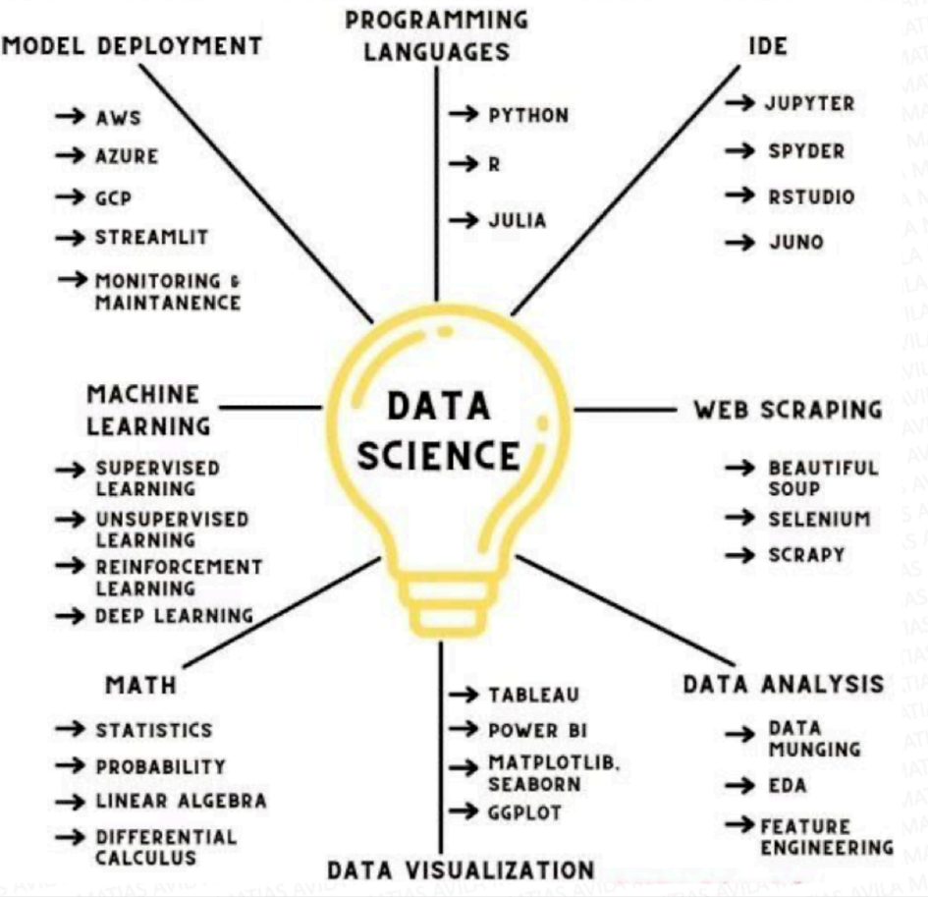

Ejemplo real: Predicción de fraude bancario

💳 Contexto: Un banco quiere detectar si una transacción es fraude.
👉 Tu modelo ya está entrenado.

📦 Datos reales que envía la app
Cuando alguien hace una compra, la app manda esto a la API:
{
"monto": 850.50,
"pais": "España",
"hora": 2,
"dispositivo": "nuevo",
"intentos_previos": 3
}

⚙️ ¿Qué hace la API?
- Recibe esos datos
- Se los pasa al modelo
- El modelo analiza patrones

🤖 Respuesta del modelo
{
"fraude": true,
"probabilidad": 0.92
}

🚨 ¿Qué pasa en la vida real? 👉 El banco hace esto automáticamente:
- Bloquea la tarjeta ❌
- Envía notificación 📱
- Pide verificación
Una API es un puente de comunicación entre sistemas

- Tú envías datos 📤
- La API los recibe
- Hace algo con ellos
- Te devuelve una respuesta 📥

